Міністерство освіти і науки України

Львівський національний університет імені Івана Франка

факультет електроніки

Кафедра радіофізики та

комп’ютерних технологій

Звіт

про виконання лабораторної роботи №7

«Прогнозування часових послідовностей   
(наївні моделі прогнозу)»

Виконав:

ст. групи ФеІ – 34

Кравченко Ярослав

Викладач:

Любунь З.М.

Львів – 2019

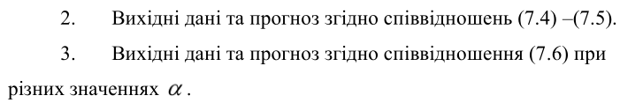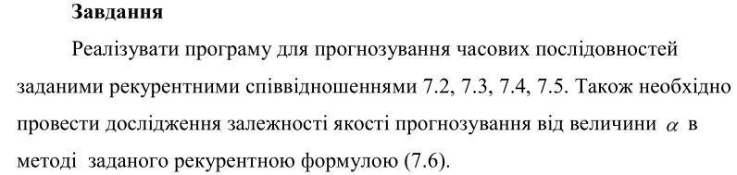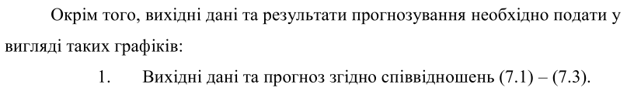

**Хід роботи**

**Варіант 10:** Львівська область, роки з 1989 по 2014рр., 25 років, міські поселення, обидві статі.

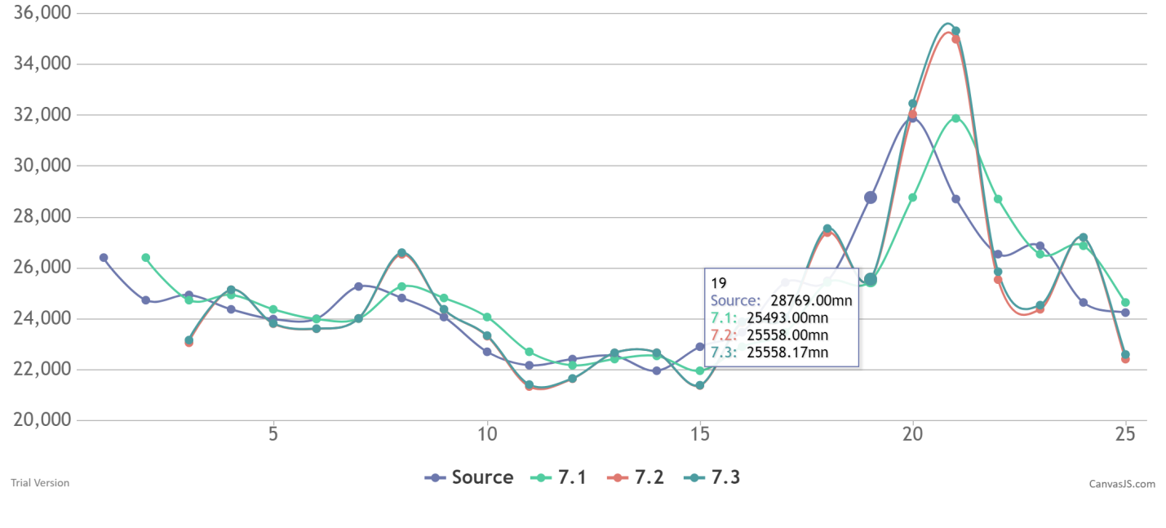

Методи завтра буде як сьогодні за формулами 7.1, 7.2, 7.3, та вхідні данні.

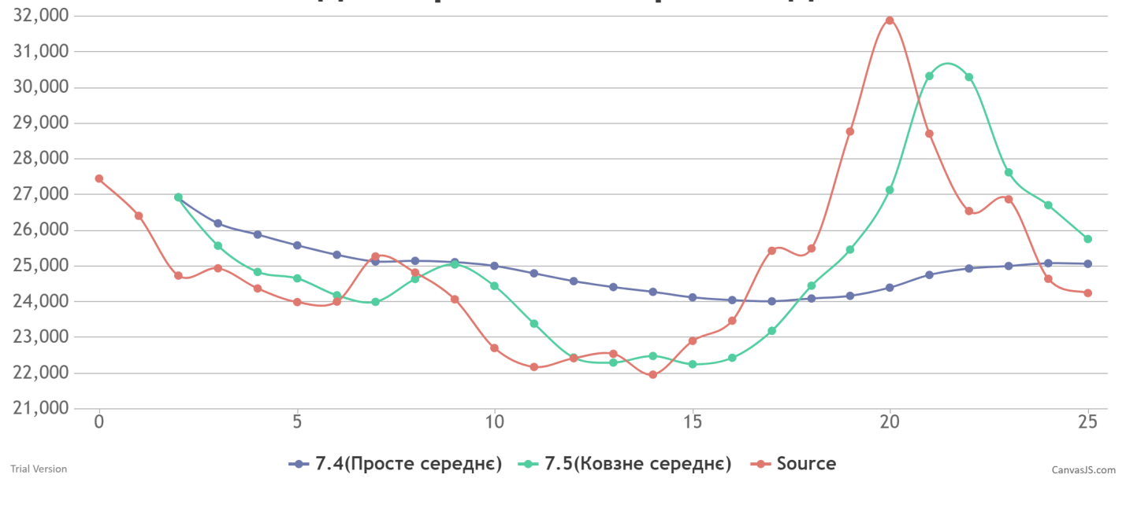

Вхідні данні та методи ковзного та просто середніх.

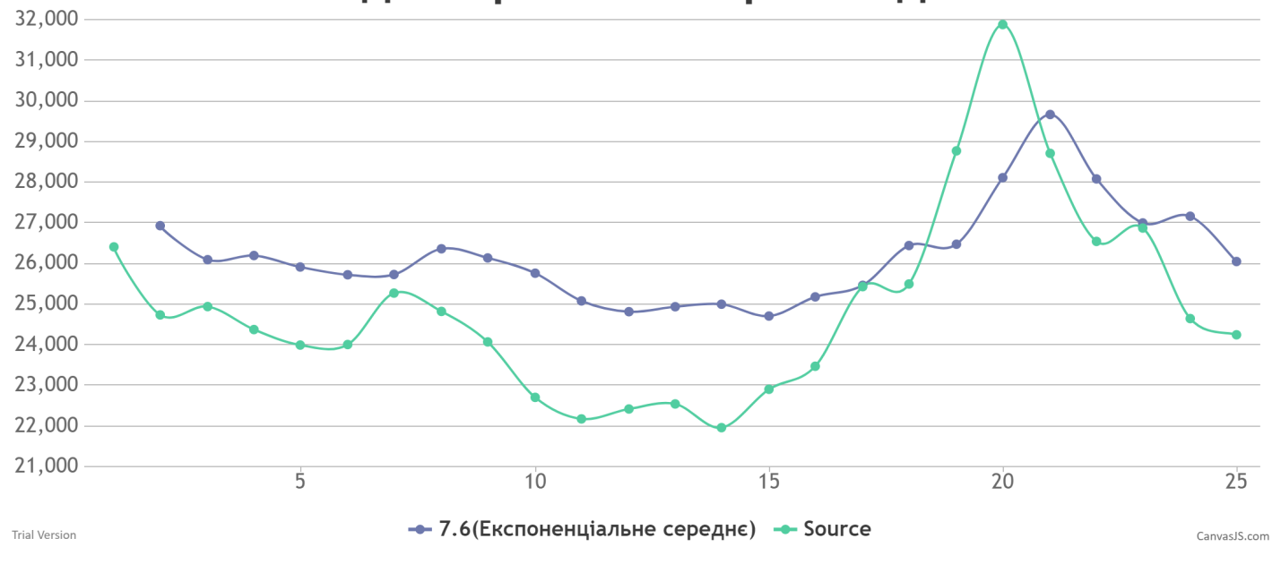

Вхідні данні та метод експоненціального середнього.

**Висновок**: порівнюючи отримані дані із вихідними даними, видно, що метод простого середнього у даному випадку є поганим для прогнозування, оскільки відображає загальну тенденцію, тобто зміну даних із часом(зростання, спадання або коливання навколо певної величини); методи ковзного та експоненціального середнього дають відносно хороші результати прогнозування у випадку правильно підібраних параметрів $k$ та α;методи прогнозування «Завтра буде як сьогодні» відображають майбутню зміну прогнозованої величини на основі її попередньої зміни (якщо попереднє значення спадало чи зростало, то і наступне значення також буде спадати чи зростати) і є хорошими, якщо тенденція змінюється надто різко.